中国政法大学民商经济法学院通知公告观察站项目申报书
非官方公开数据归档项目｜学院通知、复试安排、诊所录取与竞赛招募每日自动更新

一、项目概述
本项目面向中国政法大学民商经济法学院公开通知公告栏目，构建每日自动更新的公告归档与可视化看板。系统将公开网页中的标题、日期、链接、栏目、来源页面与抓取时间结构化保存，便于学生、教师、学院管理人员和研究者检索与导出。

二、问题背景
学院通知公告包含复试安排、法律诊所、竞赛招募、假期值班等高时效信息。传统网页通常缺少统一历史归档、检索和数据导出能力，难以支撑长期观察、订阅提醒和公共数据教学。

三、目标用户
目标用户包括民商经济法学院学生、研究生考生、教师、学院办公室、法学教育研究者，以及需要公开网页采集样本的数据分析学习者。

四、技术路线
项目使用 Python 标准库实现公开动态验证、首页通知区块解析、详情页日期补全、增量合并和 JSON/CSV 输出；使用 GitHub Actions 每日定时运行；使用静态 HTML/CSS/JS 前端读取数据并展示筛选、统计和导出入口。
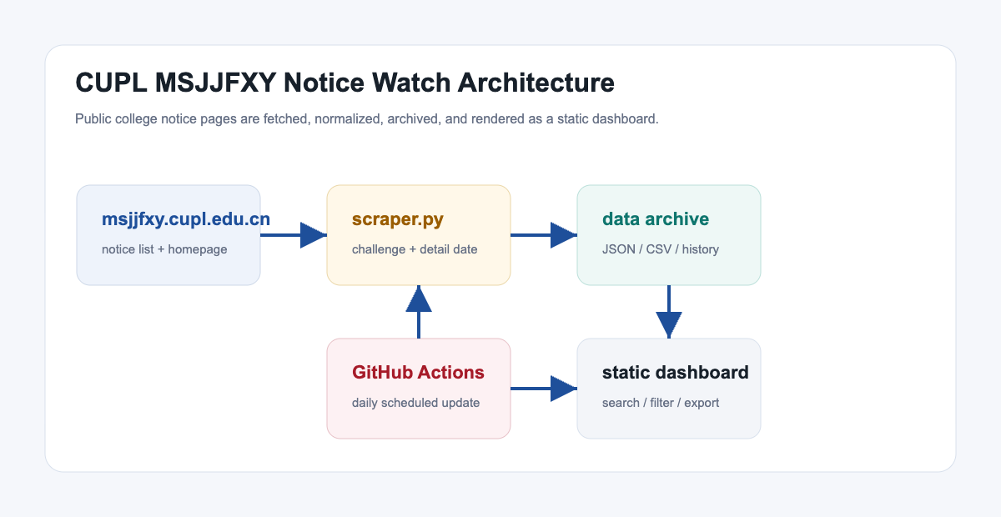
图 1：系统架构图

五、数据结构
公告字段包括 id、title、date、url、summary、section、source_url、first_seen_at、last_seen_at。当前已抓取 10 条公告，覆盖栏目：通知公告。

六、前端界面
前端看板首屏突出收录总量、更新时间和下载入口，列表区域支持关键词检索与栏目筛选，适合部署到 GitHub Pages、Vercel 或任意静态文件服务。
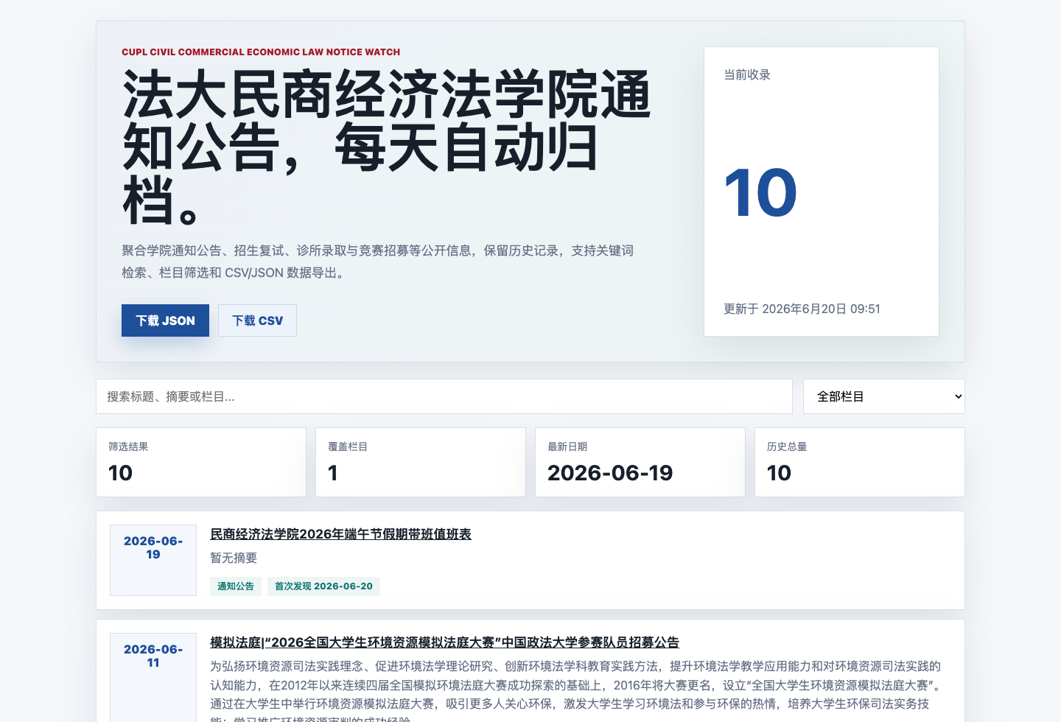
图 2：前端看板截图

七、创新点
- 用统一数据结构归档学院公开公告，便于后续跨学院、跨处室聚合。
- 当栏目页不稳定时自动回退到首页通知区块，并进入详情页补全日期。
- 面向法学院教学管理和学生服务场景，部署成本低，不依赖数据库和后端服务器。

八、合规说明
本项目仅抓取公开网页信息，不绕过登录或权限控制，不采集个人隐私数据，不代表中国政法大学官方。涉及复试、录取、竞赛、值班等事项时，应以中国政法大学民商经济法学院官方网站发布内容为准。

九、应用价值
项目可作为高校学院公告归档、学生服务、学生创新创业训练、公开数据治理课程、网页数据采集教学和校园信息服务聚合的基础样例。

十、后续扩展
- 继续接入更多中国政法大学学院和处室网站。
- 构建全校公告聚合看板和订阅服务。
- 增加 RSS/Atom、变更检测、失效链接检测和可视化趋势分析。

十一、最新公告样例
- 2026-06-19｜通知公告｜民商经济法学院2026年端午节假期带班值班表
- 2026-06-11｜通知公告｜模拟法庭|“2026全国大学生环境资源模拟法庭大赛”中国政法大学参赛队员招募公告
- 2026-05-09｜通知公告｜环境法律诊所第43期录取公告
- 2026-05-07｜通知公告｜民商经济法学院2026年港澳台硕士研究生复试工作安排
- 2026-05-07｜通知公告｜民商经济法学院2026年港澳台博士研究生复试工作安排

